浙商银行股份有限公司

浙商银行郑州分行2026-2027年机场贵宾厅服务项目

采购说明书
致：河南空港商旅服务有限公司
根据国家法律法规及我行相关规章制度等有关规定，就浙商银行郑州分行2026-2027年机场贵宾厅服务项目进行采购，现将有关事项说明如下：
- 项目编号：ZZJC2026SRDYb004
二、项目名称：浙商银行郑州分行2026-2027年机场贵宾厅服务采购
三、供应商资格要求
1.在中华人民共和国境内注册，具有独立法人资格；
2.1投标人未被“中国执行信息公开网”（https://zxgk.court.gov.cn/shixin/）列入失信被执行人；
2.2供应商未被“信用中国”（https://www.creditchina.gov.cn）列入重大税收违法失信主体；
2.3供应商未被“中国政府采购网”（https://www.ccgp.gov.cn）列入政府采购严重违法失信行为记录名单；
2.4投标人未被“国家企业信用信息公示系统”（https://www.gsxt.gov.cn/index.html）列入严重违法失信企业名单；
2.5供应商未被招标人通报禁止其参加招标人集中采购活动的（有效期内）；
3.参加招标活动前三年内（2023年1月1日至今，新成立不满三年的公司自成立之日起算）在经营活动中没有重大违法记录；
4.与招标人存在利害关系可能影响招标公正性的法人、其他组织或者个人，不得参加投标；单位负责人为同一人或者存在直接控股、管理关系的不同供应商，不得参加同一项目标段项下的招标活动；
5.提供供应商诚信经营和诚信履约承诺书；
6.法律、行政法规规定的其他条件。
四、采购需求

（一）采购内容
项目内容 | 数量
机场贵宾厅服务 | 框架内据实采购
（二）技术要求
本项目拟通过单一来源渠道集采方式选取一家供应商，为浙商银行郑州分行提供机场贵宾厅服务。
1.服务要求
成交人为我行指定客户提供郑州新郑国际机场T2航站楼会员休息室、代办乘机手续等服务。
2.环境要求
甲方负责休息场地的管理，保证场地的舒适性、安全性。
（3）培训服务
成交人需提供服务培训资料、组织服务培训工作。
（三）资信商务要求
1.售后要求
成交人进行产品或服务调整时不可降低其服务标准，需提前30个工作日以函件形式通知分行负责人，并需得到分行书面认可后，方可实施。
（四）合同订立要求
是否框架协议： 是 否
合同定价模式：
固定总价 □成本补偿（应明确并细化核算方式）
☑固定单价 □绩效激励（应明确并细化核算方式）
合同期限：两年
五、报价一览表

浙商银行郑州分行2026-2027年机场贵宾厅服务采购项目

报价一览表
项目名称 | 投标报价  （不含税） | 增值税税率（%） | 是否开具增值税专用发票 | 投标报价  （含税） | 备注
机场贵宾厅服务
其他事项说明 | 1.单 位：人民币元，不接受可选择的报价。  2.报价文件出现空白，视同为未响应；报价明细出现空白，视同为免费。  3.所有报价均应已包含国家规定的所有税费,税率必须保持一致。
注：（1）报价应包含履行合同所需的所有费用。
（2）除招标文件特殊说明外，成交人的报价应包括为完成本项目服务可能发生的全部费用。
（3）中标方需及时提供订单相应的增值税专用发票。
（4）按订单数量据实结算。
六、响应文件格式
1.项目需求响应函和针对本项目的技术和服务响应方案；
2.浙商银行郑州分行2026-2027年机场贵宾厅服务采购项目报价一览表，包括报价明细清单，一式两份；
3.报价单位基本情况及相关证明材料复印件（营业执照、代理人授权委托书、相关资质证明等，所有复印件必须加盖公章，后附授权委托书模板）；
4.其他必须提供的材料。
七、谈判及报价文件递交时间、地点
时间：2026年7月10日15点00分。
地点：浙商银行郑州分行4楼评标室。
八、如有疑问，请通过邮箱yangyiyang_zz@czbank.com或电话0371-66277517联系。

采购人：浙商银行股份有限公司郑州分行
2026年7月6日

附件1

授权委托书
本授权书声明： （供应商名称） 公司，由法定代表人 （法定代表人姓名）代表本公司授权（被授权人姓名）为本公司的合法代理人，就浙商银行股份有限公司 XXXXX项目的谈判，以本公司名义处理一切与之有关的事务。
本授权书于 年 月 日签字生效，特此声明。

法定代表人签字或签章
法定代表人身份证号码：

被授权人签字
被授权人身份证号码：
单位名称 （签章）
地址
法定代表人身份证复印件（正面） | 被授权人身份证复印件（正面）
法定代表人身份证复印件（反面） | 被授权人身份证复印件（反面）

注：1、须在两张复印件交接处加盖公章。
2、参加现场谈判的法定代表人或被授权人须携带有效身份证原件。

20XX年XX月XX日
附件2

领取采购文件供应商登记表
项目名称
项目编号
供应商名称
原厂商 | （选填）
供应商领取人
职 务
联系电话
传 真
邮 箱
备 注 | 我单位同意按采购文件要求参加投标（磋商、谈判）并提交资料。  供应商单位公章  年 月 日
附件3：

浙商银行机场商旅出行服务合作协议

2026年6月

甲方：河南空港商旅服务有限公司
地址：郑州新郑国际机场
联系人：
联系电话：

乙方：浙商银行股份有限公司郑州分行
地址：河南省郑州市（郑东）金融岛中环路8号
联系人：
联系电话：

根据《中华人民共和国民法典》及相关法律、法规的规定，为明确甲、乙双方权利与义务，双方就甲方为乙方提供郑州新郑国际机场会员休息室服务、代办乘机手续等服务采购事宜协商一致，现就合作的相关事项达成如下协议。
第一条 合作期限
本协议期限为2年，自双方协议签订之日起生效。
第二条 合作内容
甲方为乙方客户提供郑州新郑国际机场T2航站楼会员休息室、代办乘机手续等服务,具体服务内容如下：
1.服务对象
甲乙双方均认可的客户，乙方需向甲方提供识别客户的方法。
2.服务内容：
（1）贵宾B区会员休息室服务；（营业时间：早上06:00-当天区域航班结束）
（2）捷易登机休息室服务；（营业时间：早上05:30-当天区域航班结束）
（3）高铁站商务休息室服务、异地机场贵宾休息室服务等；
第三条 费用及结算
1.费用结算标准：
结算单价为贵宾B区会员休息室服务： 元/人次；捷易登机休息室服务 元/人次；高铁站商务休息室服务 元/人次/小时（收费标准根据铁路现行政策动态同步调整）、异地机场贵宾休息室按《全国机场异地贵宾服务价格表》（参考附件1）据实结算。
- 服务费用及结算方式：
（1）本活动服务内容为预充值或预付费类型，服务费按年度预付，首年协议签订生效后，乙方收到甲方开出对应金额的付款通知单后，乙方需向甲方预付首年合同款项，一次性预付金额为 元（人民币大写： ）。次年合作开始前10个工作日内预付服务费 元（人民币大写： ）。用于甲方提供相应服务。
(2)本活动甲方根据活动开展情况按季结算，甲乙双方按季度核对服务使用情况，由甲方开具实际使用金额的增值税专用发票，乙方收到甲方开出对应金额的发票后，按发票金额结算上季度权益使用款项。
（3）甲方指定账户信息如下:
全称：
帐号：
开户行：
财务联系人及电话：
（4）乙方指定账户信息如下:
全称：浙商银行股份有限公司郑州分行
账号：4910000010120100000181
开户行：浙商银行郑州分行营业部
财务联系人及电话：
（5）乙方可指定不多于三名有效通知人，甲方以乙方有效通知人预约为准。
乙方指定通知人：
第四条 甲乙双方权利和义务
1、甲方进行产品或服务调整时不可降低其服务标准，需提前30个工作日以函件形式通知乙方项目负责人，并需得到乙方书面认可后，方可实施。
2、乙方客户如要求享受在约定服务以外的其他服务时，甲方有义务向乙方客户说明其提供的约定服务，此外的服务将向乙方客户单独收取服务费用，并在服务前说明收费标准。
3、乙方客户须在所乘航班起飞前90分钟前到达服务地点，否则甲方不承担由此引起的旅客误机、无法享用服务等一切后果。
4、甲方负责休息场地的管理，保证场地的舒适性、安全性。
5、甲方严格杜绝乙方在郑州机场销售会员卡、从事与会员售卡等类似经营性质的商业活动，一经甲方发现，甲方有权立即终止合作。
6、乙方客户应遵守《中国民用航空旅客、行李运输规则》等民航总局、航空公司颁布的相关规定。如因乙方客户原因造成的服务投诉，责任由乙方负责，甲方协助处理。如因乙方客户违反有关规定所产生的一切后果，甲方不予承担任何责任。
7、乙方在承接商演、明星及公众人物服务活动时，要提前与甲方沟通协商收费标准，经甲方同意后方可保障。
8、乙方及其客户在使用服务时，应遵守郑州机场管理方的有关规定，主动配合机场工作人员做好安全保卫工作，听从机场服务人员的引导，不得擅自进入控制区域；不得大声喧哗、嬉笑打闹，以保持机场服务场所良好秩序；讲究卫生，爱护服务设施、物品及用具，如有故意人为损坏，由客户照价赔偿。
9、乙方应为甲方获得关于服务中各种有用数据和报告等相关有用信息提供全面的协助。
第五条 保密条款
1.本协议及附件为商业秘密，双方承诺保守协议秘密，一方泄密，另一方有权要求其赔偿因此而造成的损失。
2.在本协议解除或终止之后，各方在本协议下的保密义务并不随之终止，各方仍需遵守本协议的保密条款，履行其所承诺的保密义务，直到双方同意解除此项义务，或事实上不会因违反本协议的保密条款而给对方造成任何形式的损害。
第六条 违约责任
1.任何一方违反本协议的规定或未经双方同意，单方面拒绝履行或违反本协议条款，均被视为违约，违约方应向未违约方承担相应的法律责任。一方发生违约时，未违约方有权向其发出书面通知，要求违约方在特定期间内予以改正或补救；如果违约方未能在要求的期间内作出令未违约方满意的改正或补救，未违约方有权向违约方发出书面通知，而随即解除本协议。
2.不可抗力是指不能预见、不能避免、不能克服的客观情况。本协议执行过程中，如发生地震、火灾、疫情、政策变化或机场整体战略调整等不可抗力因素，致使不能履行或不能完全履行的，双方相互不承担违约责任。但应当在不可抗力发生之日起三日内通知对方，根据不可抗力的影响，部分或者全部免除责任。如在合同期内发生疫情等不可抗力因素，导致影响航空整体流量的情况，友好协商适当延长使用时间。
第七条 争议的处理
若本协议在履行过程中发生争议，双方应协商解决，如协商不成时，双方均有权向甲方所在地有管辖权的人民法院提起诉讼解决。
第八条 其他
1.本协议在双方负责人或授权代表签字并盖章之后生效。
2.本协议未尽事宜，双方应友好协商并签署补充协议，任何一方需要修改或者变更本协议的任何条款的，应提前十四个工作日书面通知对方，并经双方协调一致，且以书面形式签订补充条款。补充协议经双方签字并盖章后即成为本协议的有效组成部分。补充协议与本协议不一致的，以补充协议为准。
3.本协议一式陆份，双方各执叁份，具有同等法律效力。
4.附件：全国机场异地贵宾服务价格表

（以下为签字盖章部分，无正文）

甲方：河南空港商旅服务 乙方：浙商银行股份有限公司郑州分行
有限公司(盖章) (盖章)

负责人： 负责人：
（或授权代表） （或授权代表）

年 月 日 年 月 日

附件：
高铁站商务休息室（含郑州东站商务休息室服务、洛阳龙门站商旅服务、商丘站商旅服务）： 元/人次/小时；
异地机场贵宾休息室参考下表：
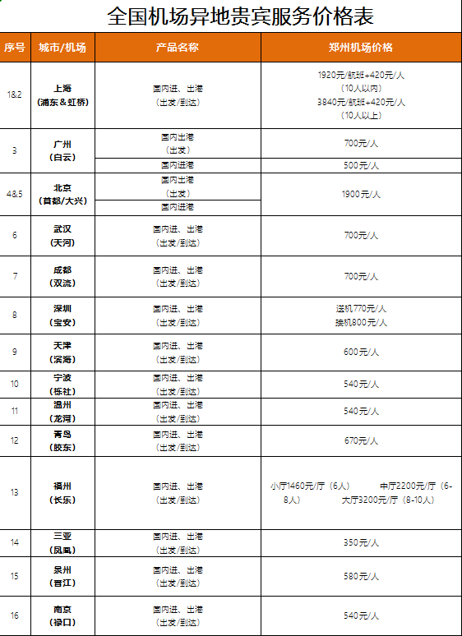
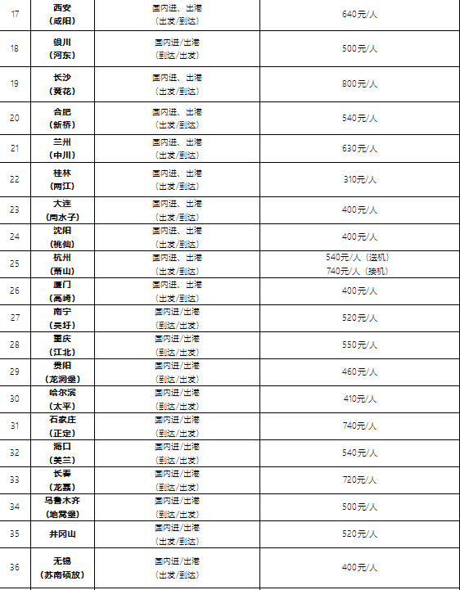

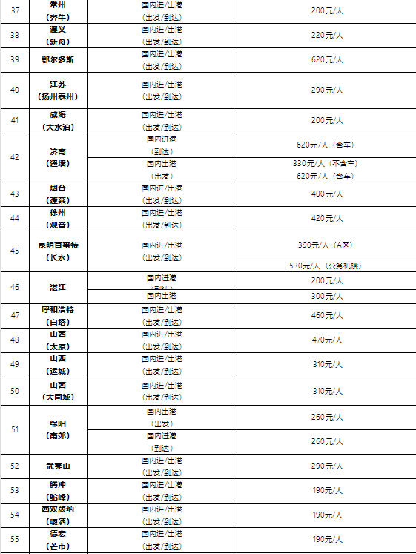

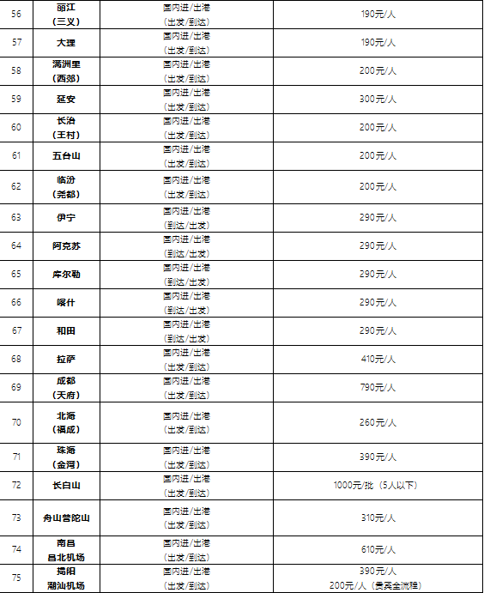
（注：异地机场贵宾服务预约需要至少提前一天）

